3-7 желтоқсан аралығындағы тәрбие жұмысының апталық жұмыс жоспары

|  |  |  |  |  |  |
| --- | --- | --- | --- | --- | --- |
| Р/с | Өткізілетін іс-шаралар | Түрі | Уақыты | Кімдер қамтылады | Жауаптылар |
| 1 | «Біз-сыбайлас жемқорлыққа қарсымыз!» | суреттер байқауы | 3.12 | 5-6 сынып | Жасаганбергенова Б |
| 2 | «Сыбайлас жемқорлық көріністері» | Байқау | 4.12 | 7-8 сынып | Жаймахан А  «Жас Ұлан» өзін-өзі басқару ұйымы |
| 3 | «Экологиялық калейдоскоп» | викториналық ойын | 5.12 | 7сынып | Жаймахан А |
| 4 | 6 желтоқсан **- Әбіш Кекілбаевтың** туғанына  80 жыл (1939-2015) | Ақпараттық сағат | 6.12 | Оқырмандар | Елеусизова Ә |
| 5 | Баскетбол | ойын | 7.12 | 8сынып | Дене шынықтыру пәні мұғалімдері |

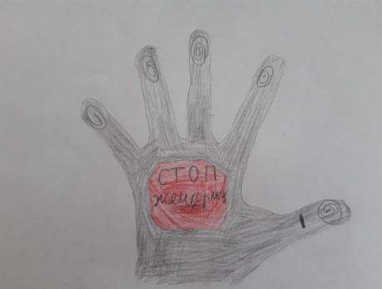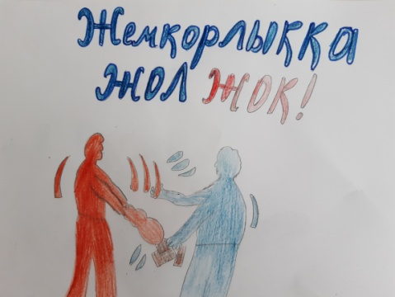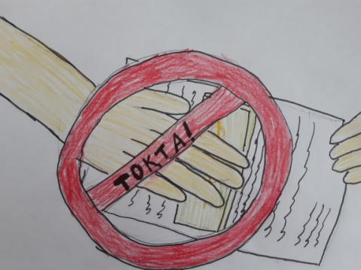5-6 сыныптар арасында «Біз –сыбайлас жемқорлыққа қарсымыз! Тақырыбында суреттер байқауы өтті.

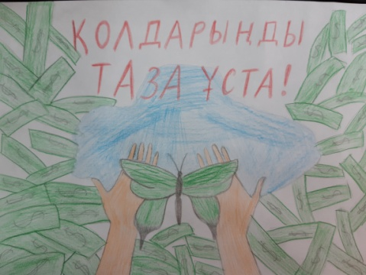

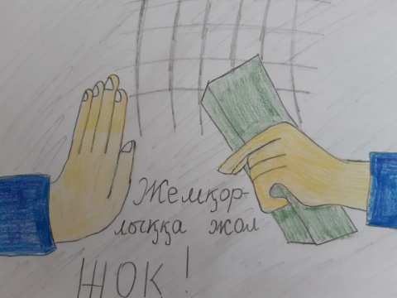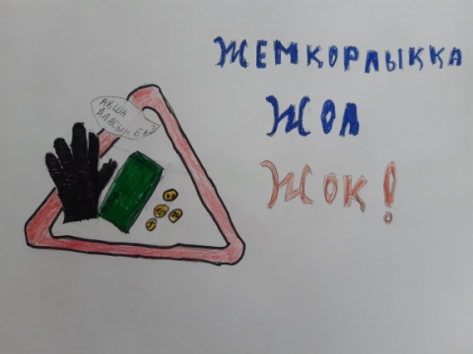

4 желтоқсан күні 7-8 сыныптар арасында білім алушылардың сыбайлас жемқорлыққа қарсы мәдениетін қалыптастыру мақсатында «Сыбайлас жемқорлық көріністері» тақырыбында сайыс болып өтті.

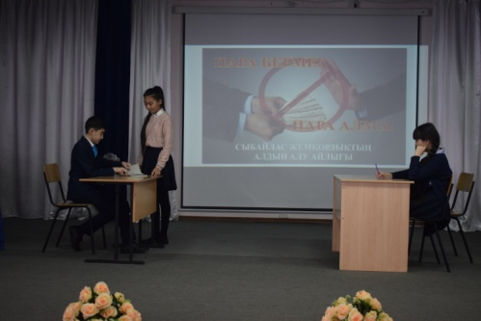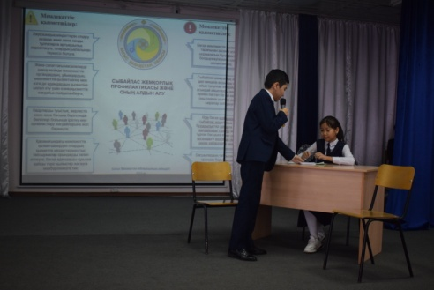

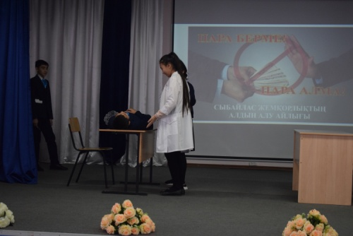

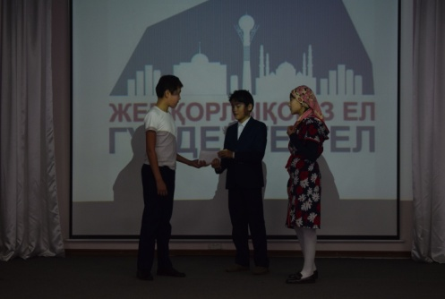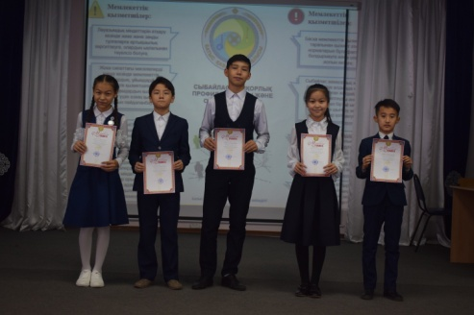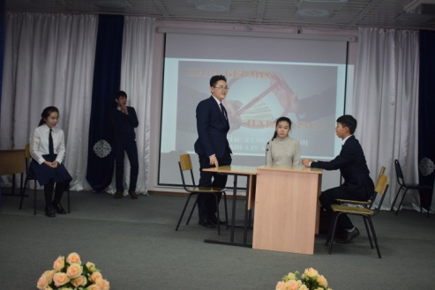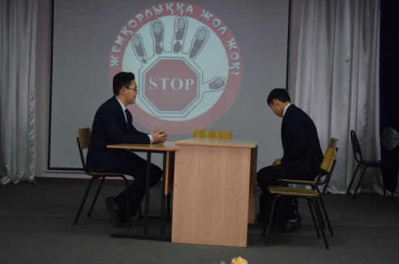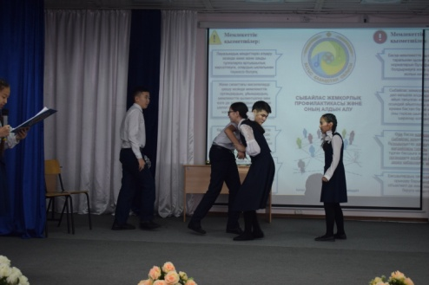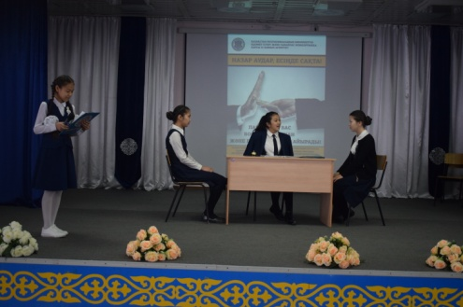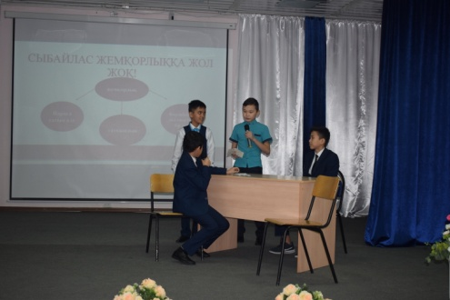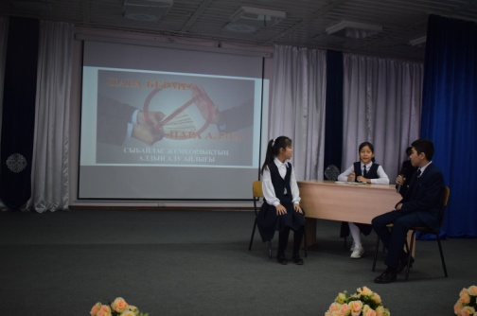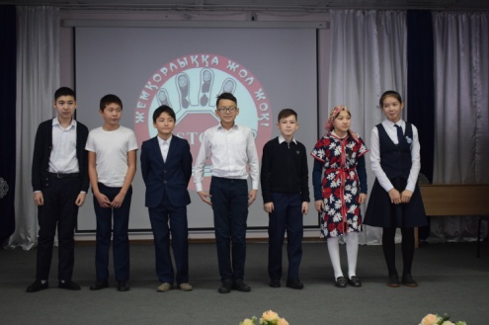5 желтоқсан күні білім алушылардың экологиялық білімдерімен дағдыларын қалыптастыру мақсатында 7 сыныптар аралығында«Экологиялық калейдоскоп» ойыны өткізілді.

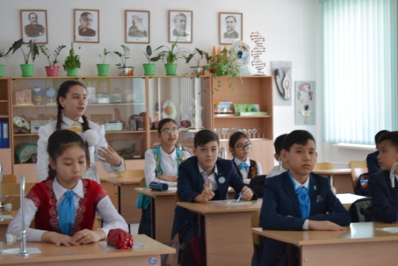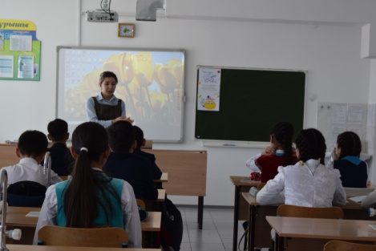

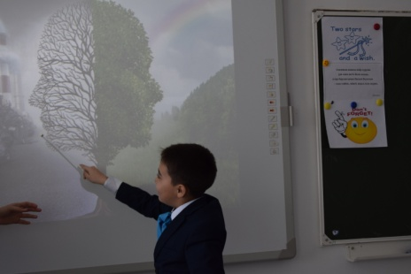

6 желтоқсан күні 6 желтоқсан **- Әбіш Кекілбаевтың** туғанына 80 жыл (1939-2015) толуына байланысты оқырмандармен ақпараттық сағат өткізілді.

Апта барысында сыбайлас жемқорлыққа қарсы мәдениетті қалыптастыру мақсатында тәрбие сағаттары өткізілді.

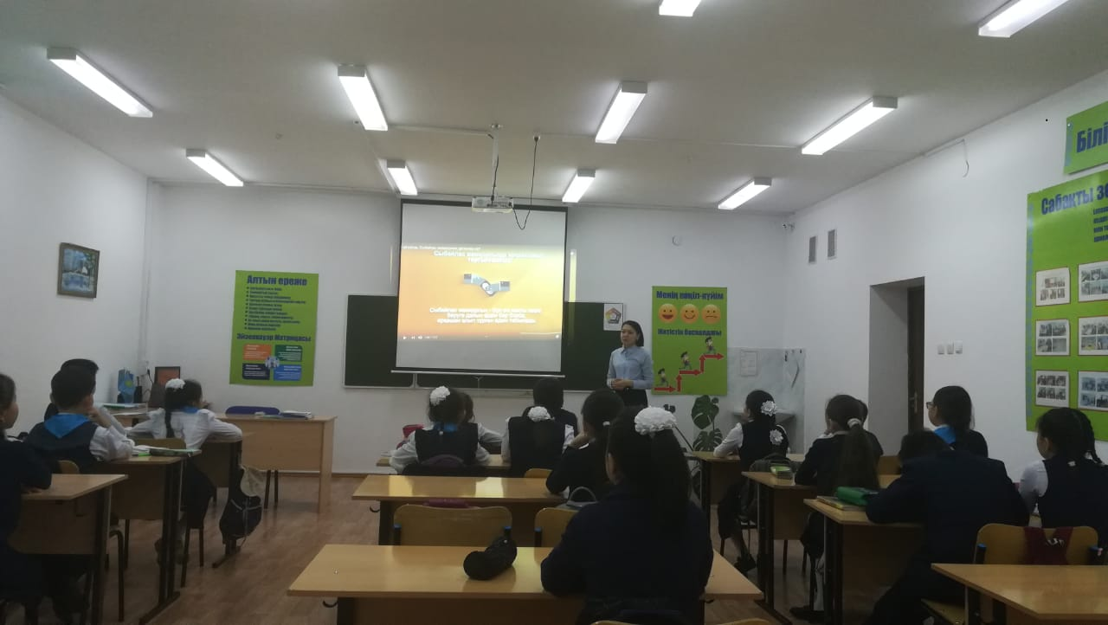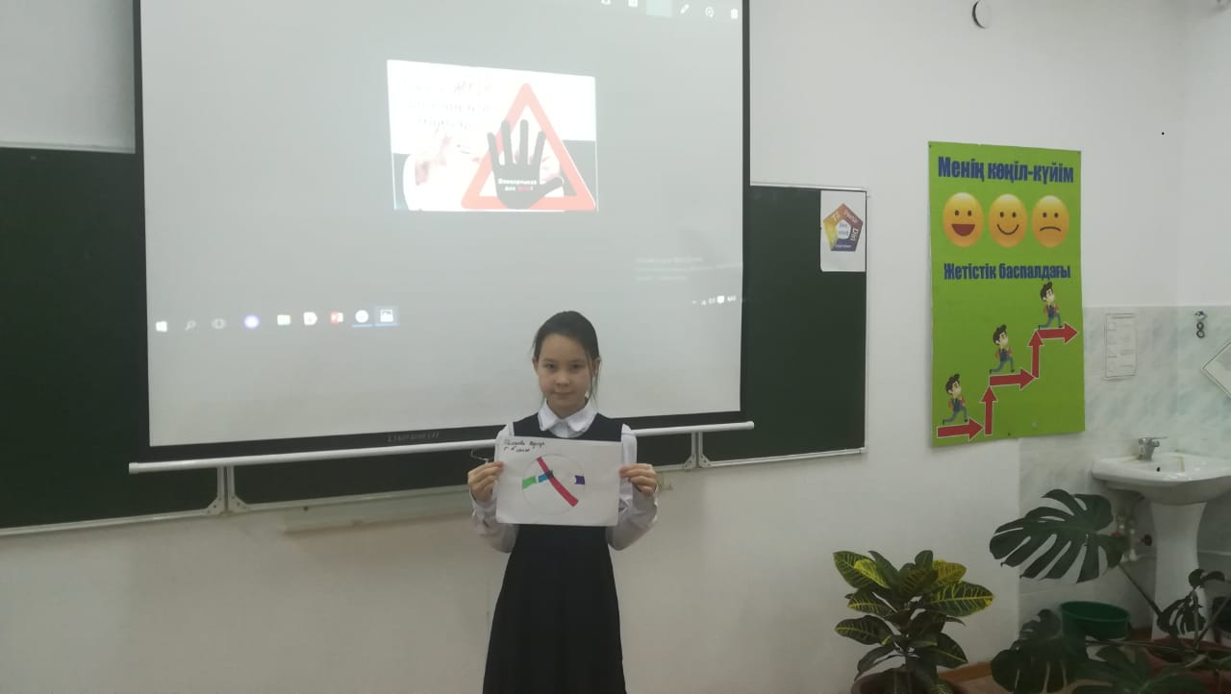

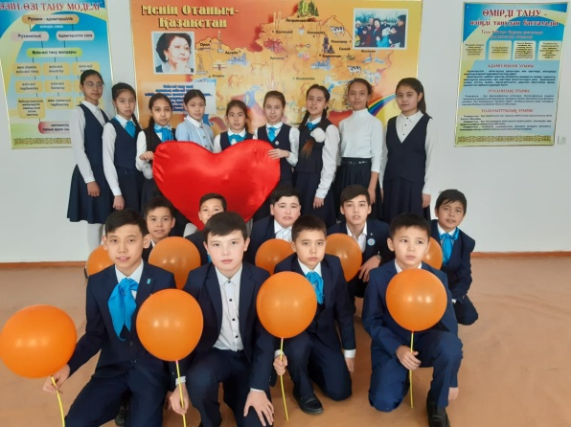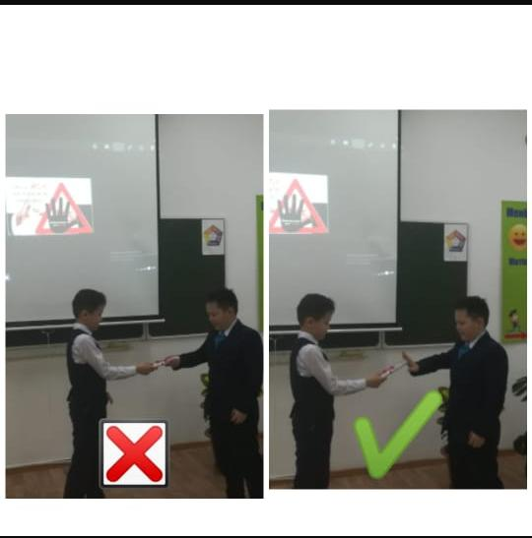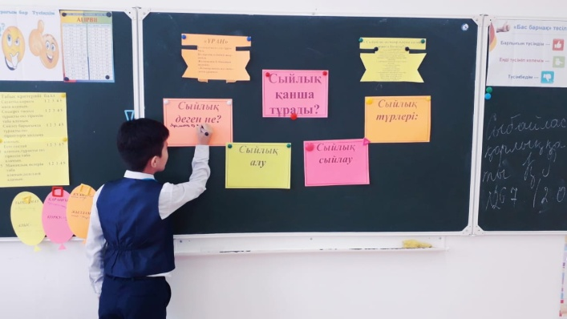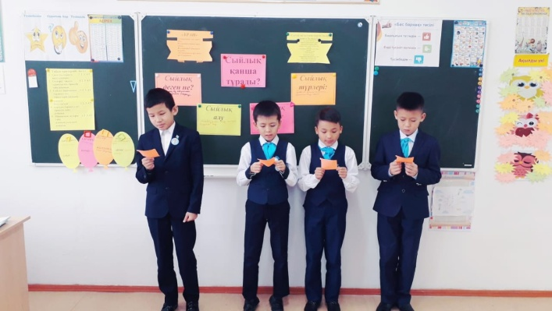

7 желтоқсан күні 8 сыныптар арасында баскетболдан жарыс өткізіліп ұлдар арасында І орынды-8ә сыныбы, қыз балалар арасында І орынды-8а сыныбы иеленді.

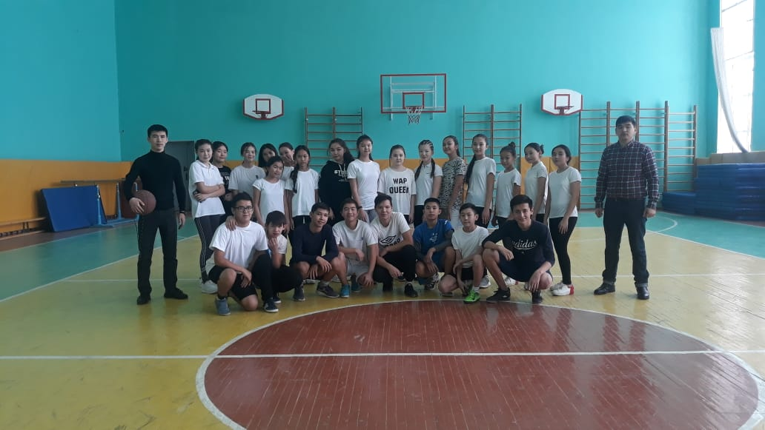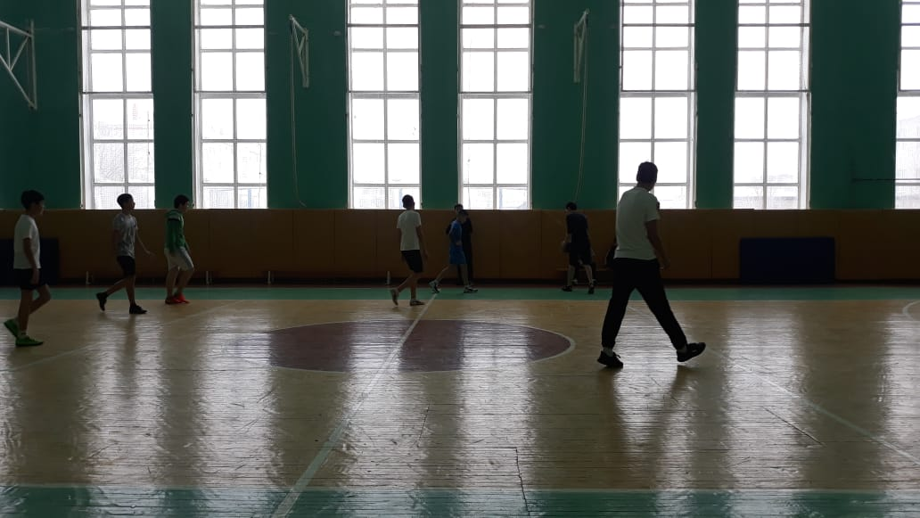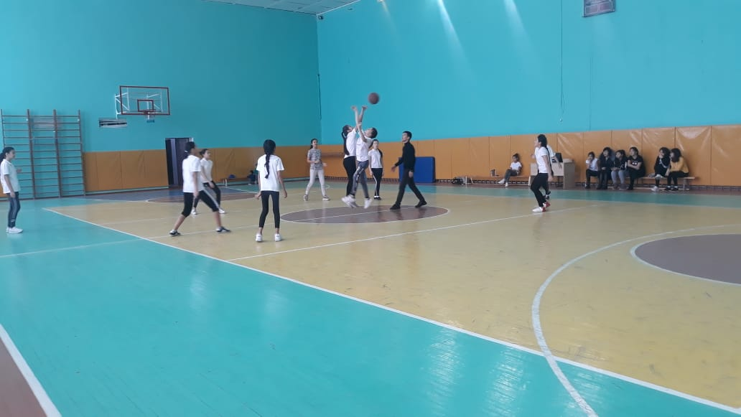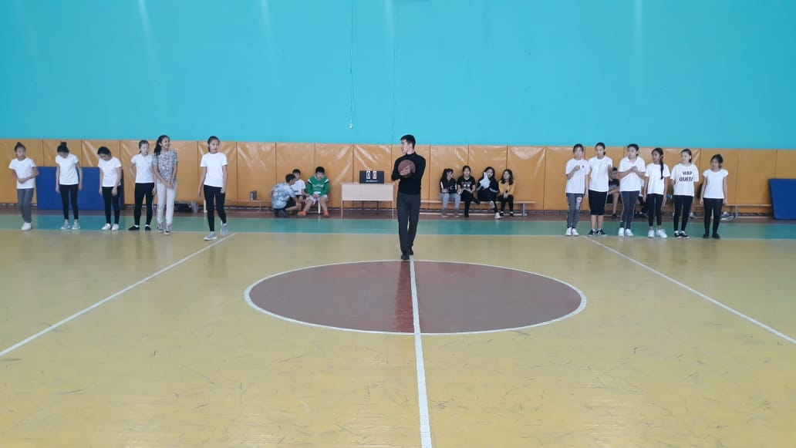

Орындаған: Жасаганбергенова Б.И